Realizzazione CMOS

Realizzare secondo la tecnologia CMOS la seguente funzione:

$$y=\overline{c}\overline{d}+c(\overline{a}+\overline{b})$$
Sfruttando per semplicità le mappe di Karnaugh individuiamo una forma canonica della funzione inversa:

Funzione diretta:
ab\cd | 00 | 01 | 11 | 10
00 | 1 |  | 1 | 1
01 | 1 |  | 1 | 1
11 | 1
10 | 1 |  | 1 | 1

Funzione inversa:

ab\cd | 00 | 01 | 11 | 10
00 |  | 1
01 |  | 1
11 |  | 1 | 1 | 1
10 |  | 1

Da cui si desume che la funzione di partenza può essere espressa nella forma:

$$y=\overline{y1+y2}=\overline{\overline{c}d+abc}$$

Che pertanto potrebbe essere realizzata secondo lo schema seguente:

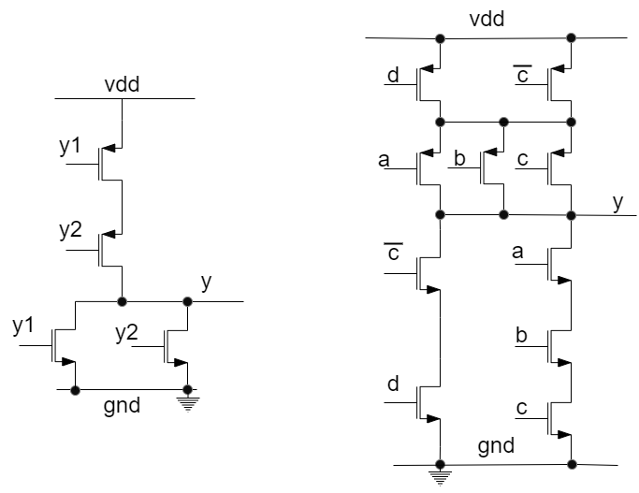
E successivamente schematizzata ad esempio secondo il seguente “stick diagram”
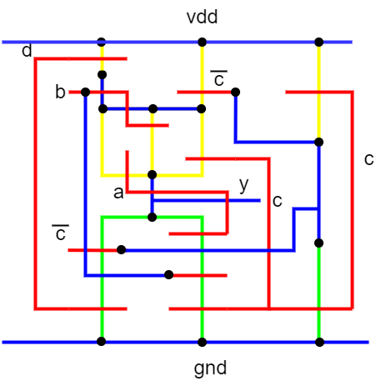
Dove è stato inserito all’estrema destra un invertitore per generare (ove ve ne sia bisogno) la variabile not(c) dalla variabile c. Inoltre non sono stati evidenziati i collegamenti con i quali portare le variabili in ingresso ed in uscita al circuito in quanto questi potrebbero dipendere dall’applicazione specifica.

